导师姓名：杨勇
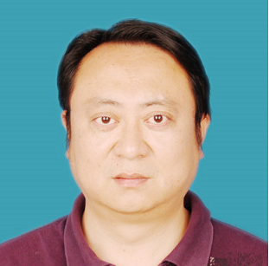
个人照片

导师照片

导师简介：
杨勇，男，1974年8月出生，工学博士，副教授，硕士生导师。
长期从事化学工程领域研究工作，在绿色化学等方面开展研究，主持参与省部级科研项目5项，企事业单位产学研合作项目10余项，获市厅级以上科技奖励1项，获批授权发明专利10余项，发表高水平学术论文10余篇。

招生方向：化学工程
联系方式：邮箱:11020018@hyit.edu.cn, 电话:13151339073

